附件4

初级卫技人员继续医学教育考试流程

- 学员进入考场后，通过手机微信扫描下方二维码，使用杭州初级卫生技术人员继续教育账户和密码登录。

登录后需要进行人脸认证，人脸对比成功后等待在线考试。
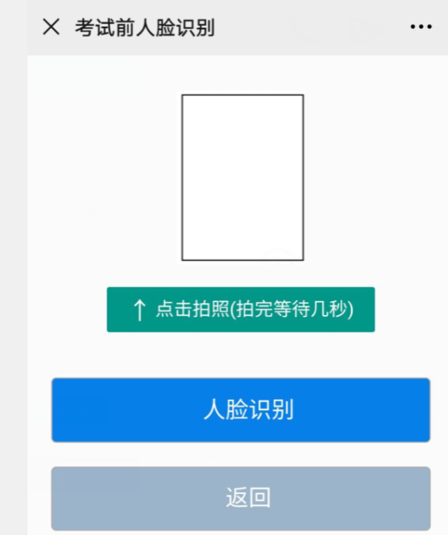
- 点击“考试”按钮，选择“**专业”结业考试。注：每个专业结业考试有两套考试卷（专业知识、专业实践技能）。
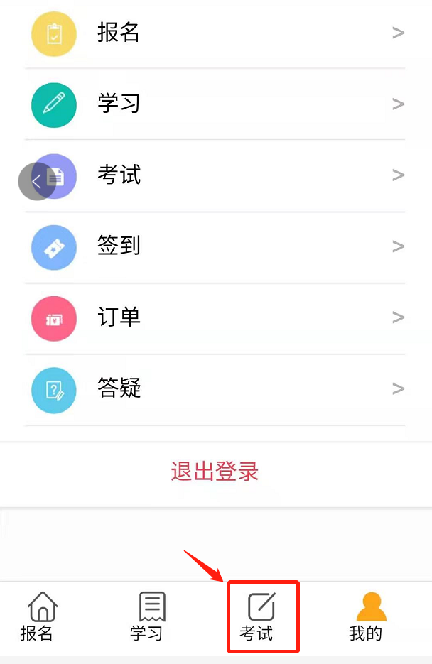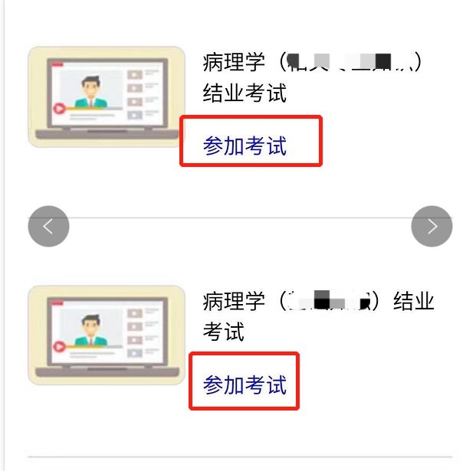

- 在点击考试之前需要核对个人信息是否正确，考试时长为：每门科目90分钟，合计180分钟，考试机会只有一次，考试题型客观题（选择题），确认无误后点击“开始考试”。

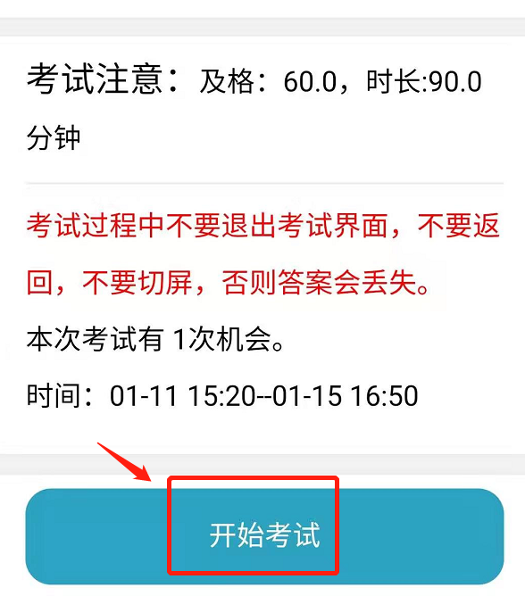
- 进入考场进行在线考试，第一部分考试需要完成100题客观题作答，可以通过点击“上一题”或“下一题”进行在线答卷，当完成最后一题时系统会提示：该题为最后一题，如果确认没问题后选择“交卷”；完成第一部分考试后，进入第二部分考试；考试结束确认交卷后离场。
- 注意事项
- 在考试之前需要检查网络是否正常，以免网络信号不好导致无法提交的情况；
- 在考试过程中不要接听电话或中途退出，否则会出现答案丢失、最后无法交卷的情况；
- 请各位考生确认平台中建档照片是否为本人人像，具体如下：微信端登录-我的-设置-下拉到最下面“修改头像”；
- 考试过程中如遇技术问题联系：李善杰老师13989482227、黄老师13033613737。

